**Opdracht 1**

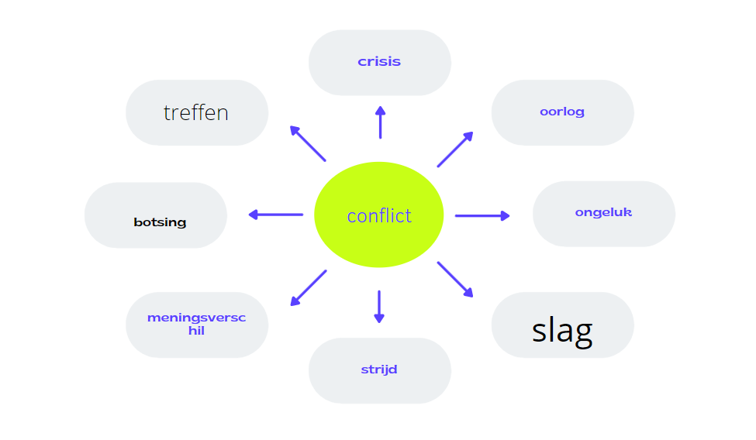Wat is het eerste wat bij je opkomt als er gesproken wordt over een conflict? Klik op de link en maak een mindmap van alle woorden die bij je opkomen bij het woord 'conflict'.

**Opdracht 2**

Heb jij wel eens een conflict met iemand gehad? Beantwoord de volgende vragen:

* Met wie heb jij wel eens een conflict gehad?
  + Mijn vader en moeder
* Waar ging dit over?
  + Dat ik niet het huis uit mocht.
* Hoe is dit opgelost?
  + Ik heb het geaccepteerd

**Opdracht 3**

Klik op de link en kijk welke conflict stijl jij hebt.

**Je uitslag**

Elke stijl van conflicthantering correspondeert met een bepaalde verhouding waarin je enerzijds probeert je eigen belangen veilig te stellen en anderzijds probeert de belangen van de ander veilig te stellen. Hieronder worden de twee stijlen beschreven die jij waarschijnlijk het meest gebruikt.

**Samenwerken (Hoog eigen belang - Hoog belang van de ander)**

Je zoekt met de ander naar oplossingen die voor beide partijen optimaal zijn. Het probleem wordt uitgeplozen en er wordt gezocht naar alternatieven. Kenmerken van dit gedrag: zoeken naar creatieve oplossingen, samenbrengen van inzichten en middelen.

**Compromis (Middelmatig belang van de ander - Middelmatig eigenbelang)**

Hier zoek je naar tussenoplossingen voor beide partijen. Er wordt meer toegegeven dan bij dwang (doordrukken), maar minder dan bij probleem oplossen (samenwerken). Kenmerken van dit gedrag: het verschil willen delen, concessies doen, soms halve oplossingen zoeken, tevreden zijn met matigheid, tot op zekere hoogte meewerken (maar niet tot elke prijs), voor wat, hoort wat.

* Wat vind je van de uitslag?
  + Een goede realistische uitslag.
* In hoeverre herken jij je in de uitslag?
  + Heel goed aangezien ik wel een heel erg kort lontje heb. Maar toch probeer om een deal te sluiten waarbij beide partijen hun eigen weg kunnen vervolgen.
* Kun je een voorbeeld omschrijven, waarin duidelijk werd hoe jouw conflictstijl tot uiting kwam?
  + Een botsing met de auto. Ik stond stil op een 50kmpu weg omdat er iemand voor mij stil stond met alarmlichten aan. Er waren ook tegenliggers dus moest ik wachten.

Vervolgens was er een witte BMW station die achteruit van een oprit af kwam van een aangelegen huis. Deze auto is toen tegen mij opgebotst.

Aangezien ik stil stond en het een kwestie was van niet goed kijken kwamen we hier snel uit. We bleven allebei rustig en waren gewoon blij dat er niemand gewond was. De vader van de jongedame in de BMW had echter argwaan dat ik gedronken zou hebben aangezien ik duidelijk fout zat volgens de meneer (die overduidelijk zelf veel gedronken had). Na enig sparren heb ik de politie gebeld om het uit te sluiten met een blaastest. Hierna werd de man kalm en is het geheel goed opgelost.

* Hoe had je dit anders kunnen aanpakken (doe dit aan de hand van een STARTT-reflectie (les 5))?

**Situatie**  
Beschrijf een/meerdere concrete beroepssituaties zo duidelijk mogelijk.

* Wat was de situatie?
  + Auto botsing lees vorige vraag.
* Waar en wanneer vond die situatie plaats?
  + 3 maart 2021 ergens tussen 21:00 en 21:30
* Wie waren er bij betrokken?
  + Ik (bestuurder opel corsa)
  + Jongedame (bestuurder BMW)
  + Dronken vader (passagier BMW)
  + Politieagenten 2 (voor blaastest)
* Welke kerncompetenties (zie leerwijzer) stonden centraal?
  + -
* Wat was de mate van zelfsturing?
  + Hier had ik niet heel veel invloed op. Ik had kunnen zeggen dat ik sneller had moeten optrekken. Maar ja ik rij nu eenmaal geen racewagen.
* Wat boeide en belemmerde je?
  + De dronken vader. Dit omdat deze constant aan het blèren was door het gesprek van mij en zijn dochter

**Taak**  
Beschrijf nauwkeurig jouw taak of functie in die situatie.

* Wat was jouw taak?
  + Zorgen dat het opgelost werd.
* Wat wilde je bereiken?
  + Een compromis
* Wat was je verantwoordelijkheid?
  + Foto’s maken van de schade en deze opsturen naar de jongedame.

**Activiteiten/actie**  
Beschrijf concreet de acties die je hebt ondernomen.

* Welke acties heb je gepland en uitgevoerd?
  + Foto’s gemaakt en doorgestuurd.
* Welke middelen en materialen heb je gebruikt?
  + Mijn telefoon
* Wat hielp je en wat belemmerde je?
  + Mijn telefoon hielp mij heel erg. En de tijd belemmerde mij. Dit i.v.m. contact met het schadebedrijf.
* Hoe was het gedrag van anderen?
  + Van de jongedame wel goed alleen de vader was erg vervelend.
* Hoe heb je gereageerd op het gedrag van anderen?
  + Ik heb het niet heel veel aandacht gegeven aangezien ik dacht dat dit de situatie verslechterde.

**Resultaat**  
Beschrijf wat je hebt bereikt.

* Wat zijn de resultaten?
  + De auto is reeds gemaakt.
* Welke kennis, vaardigheden en houding heb je toegepast?
  + Ik had hier geen kennis over. Wel heb ik een goede vriend die bij een carrosserie bedrijf werkt. Via hem heb ik het laten repareren.
* Welke keuzes heb je gemaakt en waarom?
  + Ik heb het bij die vriend van mij laten doen aangezien ik weet dat hij heel goed werk levert.
* Ben je tevreden over de kwaliteit van je handelen?
  + Ja. Als ik er op terug kijk ben ik zeer tevreden.

**Reflectie**  
Reflecteer op je eigen handelen.

* Hoe kijk je terug op deze situatie?
  + Goed ik heb nog wel eens contact met de jongedame en kom haar nog geregeld tegen.
* Op welke manier zijn je competenties verder ontwikkeld? (kerncompetenties stage & school)
  + -
* Wat lukte goed?
  + Het communiceren en het gebruiken van gezond verstand.
* Wat zou je anders doen?
  + niks
* Wat heb je geleerd?
  + Dat je zelfs op je hoede zou moeten zijn als je stilstaat.
* Welke competenties wil je verder ontwikkelen?
  + Het communiceren om zo nog sneller tot een compromis te komen.

**Toepassen**  
Beschrijf hoe je het geleerde kunt toepassen in andere, meer complexe situaties.

* Wat ga je anders doen door je nieuwe inzichten?
  + Niks
* Welke leerdoelen neem je mee voor opleiding?
  + De communicatie.
* In welke situaties wil je het toepassen?
  + In het veld zou ik dit goed kunne toepassen.
* Welke mogelijkheden heb je tot je beschikking?
  + Ik zit in mijn vrije tijd bij de reddingsbrigade en hier leren wij ook heel veel communiceren over porto zowel als mond.